Közszolgálati üdülőparadicsom Hajdúszoboszlón

Hajdúszoboszló Város Önkormányzata kedvező feltételekkel felajánlja új létesítményeit a közszolgálati dolgozók (köztisztviselők, közalkalmazottak) javára! Országosan egyedi ajánlatunk különböző lehetőségeket tartalmaz a gyógykezelést, rekreációt, wellness programokat igénylőknek, illetve nemzetközi hírű gyógy- és strandfürdőnk szolgáltatásait élvezni óhajtóknak, egész évben.

Érezze velünk:
Az egészséges élet csak három szó:

GYÓGYVÍZ, NAPFÉNY, HAJDÚSZOBOSZLÓ!

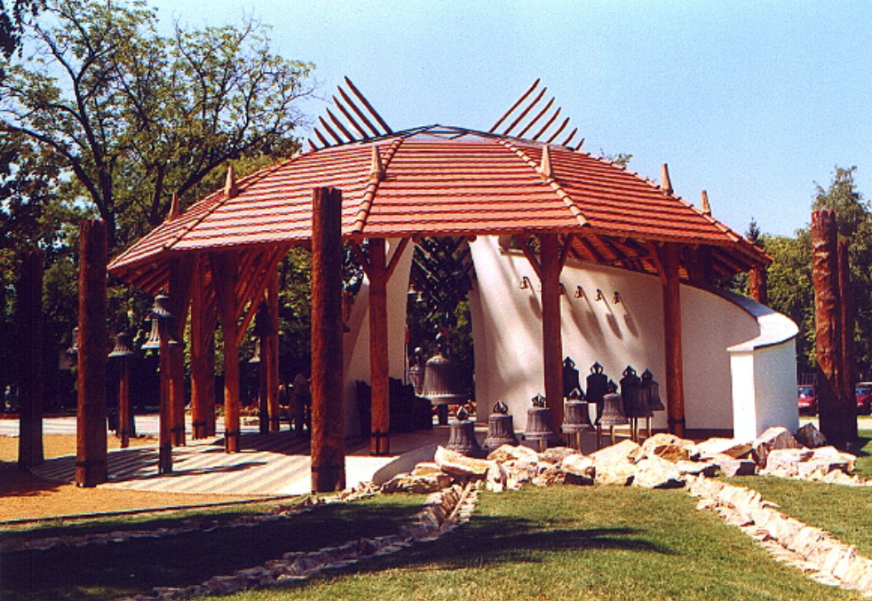
HUNGAROSPA THERMAL HOTEL
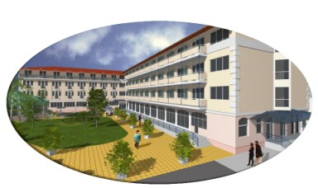
A Hungarospa Thermal Hotel*** Hajdúszoboszlón, Európa legnagyobb fürdõkomplexumának közvetlen szomszédságában fekszik. Szállodánk vendégei ingyenesen vehetik igénybe a 30 hektáron elterülõ strandfürdõ 13 medencéjét, a fedett uszodát, - térítési díj ellenében - Magyarország elsõ csúszdaparkját, az Aquaparkot és a Sportcentrumot.
A Hungarospa Thermal Hotel*** 117 légkondicionált szobával, külsõ és belsõ termálmedencével, 120 férõhelyes konferenciateremmel, saját gyógyászati részleggel várja a Kedves Vendégeket. Négyszintes, lifttel ellátott közösségi helyiségeiben is légkondicionált szállodánkban 105 kétágyas, 6 háromágyas, 3 egyágyas szoba valamint 3 apartman található. A kényelmesen berendezett, légkondicionált szobák fürdõszobával (korlátozott számban fürdõkáddal), színes televízióval (satelit), minibárral, telefonnal, bútorszéffel vannak ellátva.
Az apartmanok egyedi berendezésû nappali és hálószobával, valamint exkluzív fürdõszobával családok elhelyezésére kiválóan alkalmas.

Az egyágyas, akadálymentesített szobákat mozgáskorlátozott vendégeknek ajánljuk. A szobák egy része nem dohányzó, és internet kapcsolattal ellátott. Allergiás vendégek részére 6 parkettás szoba áll rendelkezésre.

A kulináris élvezeteket biztosítja a 160 férõhelyes étterem nyári terasszal, valamint a hallban található drink bár. Étel- és italkínálatukban mind a hazai, mind a nemzetközi kínálat megtalálható.

A Hungarospa Thermal Hotel*** saját gyógyászati részleggel rendelkezik, ahol a Társadalombiztosítás által támogatott kezeléseket a területileg illetékes szakorvos vagy háziorvos által kiállított beutalóval, és a szálloda reumatológus szakorvosával folytatott konzultációt követõen vehetik igénybe vendégeink.
Kezelések: iszapkezelés, vízalatti vízsugár masszázs, orvosi masszázs, inhaláció, iontoforézis, interferencia, ultrahang, rekeszes villanyfürdõ, gyógytorna, szénsavas fürdõ, súlyfürdõ.

KAPCSOLATFELVÉTEL, SZOBAFOGLALÁS:
Dombi Beáta értékesítési menedzser
Majoros Petronella értékesítési menedzser
Cím: 4200 Hajdúszoboszló, József A. u. 25.
Telefon: 52/558-553/124
Honlap: www.hungarospathermalhotel.hu
Email: hotel@hungarospa-rt.hu

ÁRAK 2005

TARIFÁLIS ÁRAK
Napi árak HUF-ban | 08.01.-09.30.  12.28.-01.02. | 10.01.-12.27.  2006.01.03.-
Kétágyas szoba | 15.000.- | 12.000.-
Kétágyas szoba 1 fő esetén | 10.750.- | 8.350.-
Apartman / 2 fő | 21.000.- | 16.800.-
Pótágy | 4.800.- | 4.000.-
Főétkezés | 2.100.- | 2.100.-
A szobaárak tartalmazzák: büféreggelit, ÁFÁ-t, idegenforgalmi adót, parkoló igénybevételét, strand-, gyógyfürdő- és szauna-használatot.
A szálloda saját medencéinek használatát, gõzkabin, infraszauna, szauna, zárt parkoló igénybevételét.
Gyermekkedvezmények:
0-2 év között: térítésmentes 2-12 év között: 25% kedvezmény

CSOMAGÁRAK
Spa hétvége
HUF/fő | 08.01.-09.30  12.28.-01.02. | 10.01.-12.27.  2006.01.03.-
Kétágyas szobában | 16.000.- | 12.800.-
Egyágyas felár | 4.500.- | 2.700.-
Apartmanban | 20.700.- | 16.200.-
Az ár tartalmaz: 2 éjszaka szállást félpanziós ellátással, ÁFÁ-t, idegenforgalmi adót, parkoló igénybevételt, strand-, gyógyfürdő-, és szauna-használatot. A szálloda saját medencéinek használatát, gõzkabin, infraszauna, szauna, zárt parkoló igénybevételét.

Gyógyító hétköznapok (hétfőtől péntekig)
HUF/fő | 08.01.-09.30  12.28.-01.02. | 10.01.-12.27.  2006.01.03.-
Kétágyas szobában | 30.000.- | 24.000.-
Egyágyas felár | 8.000.- | 4.500.-
Apartmanban | 38.650.- | 30.400.-
Az ár tartalmaz: 4 éjszaka szállást félpanziós ellátással (hétfőtől péntekig), ÁFÁ-t, idegenforgalmi adót, parkoló igénybevételt, strand-, gyógyfürdő-, és szauna-használatot. A szálloda saját medencéinek használatát, gõzkabin, infraszauna, szauna, zárt parkoló igénybevételét.

Termálvarázs
HUF/fő | 08.01.-09.30  12.28.-01.03. | 10.01.-12.27.  2006.01.03.-
Kétágyas szobában | 52.500.- | 42.000.-
Egyágyas felár | 14.000.- | 7.900.-
Apartmanban | 67.600.- | 53.200.-
Az ár tartalmaz: 7 éjszaka szállást félpanziós ellátással, ÁFÁ-t, idegenforgalmi adót, parkoló igénybevételt, strand-, gyógyfürdő-, és szauna-használatot. A szálloda saját medencéinek használatát, gõzkabin, infraszauna, szauna, zárt parkoló igénybevételét.

Üdülési csekket elfogadunk!
Egészségére!
ÁRAK 2006

TARIFÁLIS ÁRAK
Napi árak HUF-ban | Elő- utószezon | Középszezon | Főszezon
Kétágyas szoba 2 főre | 12.000.- | 13.200.- | 16.500.-
Egyágyas felár | 2.000.- | 2.600.- | 3.600.-
Apartman 2 főre | 16.800.- | 18.500.- | 23.100.-
Pótágy | 4.000.- | 4.400.- | 5.300.-
Főétkezés | 2.100.- | 2.350.- | 2.350.-
Az ár tartalma: szállás svédasztalos reggelivel, fürdőköpeny, idegenforgalmi adó, infraszauna és szauna-, gyógyfürdő-, gőzkabin, fedett uszoda és strand használat, zárt parkoló igénybevétel, a szálloda saját medencéinek használata.

CSOMAGÁRAK
Spa hétvége
Árak HUF-ban/fő | Elő- utószezon | Középszezon | Főszezon
Kétágyas szobában | 12.800.- | 16.100.- | 19.100.-
Egyágyas felár | 3.500.- | 4.700.- | 6.400.-
Apartman 2 főre | 32.400.- | 41.750.- | 50.000.-
Pótágy | 9.100.- | 12.150.- | 13.800.-
Az ár tartalma: 2 éjszakai szállás félpanziós ellátással, fürdőköpeny, idegenforgalmi adó, infraszauna és szauna-, gyógyfürdő-, gőzkabin, fedett uszoda és strand használat, zárt parkoló igénybevétel, a szálloda saját medencéinek használata.

7 éjszaka reggelivel
Árak HUF-ban/fő | Elő- utószezon | Középszezon | Főszezon
Kétágyas szobában | 39.900.- | 44.000.- | 54.900.-
Egyágyas felár | 13.300.- | 17.300.- | 23.950.-
Apartman 2 főre | 117.720.- | 123.000.- | 154.000.-
Pótágy | 26.600.- | 30.000.- | 35.250.-
Az ár tartalma: 7 éjszakai szállás svédasztalos reggelivel, fürdőköpeny, idegenforgalmi adó, infraszauna és szauna-, gyógyfürdő-, gőzkabin, fedett uszoda és strand használat, zárt parkoló igénybevétel, a szálloda saját medencéinek használata.

Gyógyító hétköznapok (hétfőtől péntekig)
Árak HUF-ban/fő | Elő- utószezon | Középszezon | Főszezon
Kétágyas szobában | 24.800.- | 31.500.- | 37.300.-
Egyágyas felár | 6.000.- | 9.100.- | 12.700.-
Apartman 2 főre | 60.800.- | 81.650.- | 97.850.-
Pótágy | 21.500.- | 23.750.- | 27.000.-
Az ár tartalma: 4 éjszakai szállás hétfőtől péntekig félpanzós ellátással, fürdőköpeny, idegenforgalmi adó, infraszauna és szauna-, gyógyfürdő-, gőzkabin, fedett uszoda és strand használat, zárt parkoló igénybevétel, a szálloda saját medencéinek használata.

Termálvarázs
Árak HUF-ban/fő | Elő- utószezon | Középszezon | Főszezon
Kétágyas szobában | 43.750.- | 53.250.- | 63.100.-
Egyágyas felár | 11.900.- | 15.450.- | 21.400.-
Apartman 2 főre | 106.400.- | 138.000.- | 165.400.-
Pótágy | 36.300.- | 40.150.- | 45.500.-
Az ár tartalma: 7 éjszakai szállás félpanziós ellátással, fürdőköpeny, idegenforgalmi adó, infraszauna és szauna-, gyógyfürdő-, gőzkabin, fedett uszoda és strand használat, zárt parkoló igénybevétel, a szálloda saját medencéinek használata.

SZEZONIDŐSZAKOK
Elő-utószezon | 2006.01.03.- 03.14 és 11.01. – 12.21.
Középszezon | 2006.03.15.- 04.13 és 04.18. – 04.27. és 09.16. – 10.30
Főszezon | 2006.05.02.- 06.01 és 06.06. – 09.15.

Üdülési csekket elfogadunk!
Egészségére!
HAJDÚ CAMPING

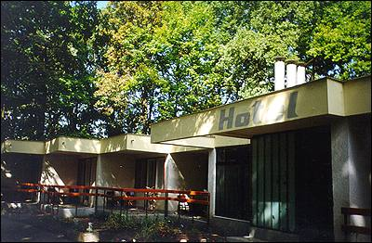
H-4200 Hajdúszoboszló, Debreceni útfél 6.
Tel./ Fax: 00-36-52/557-851, 557-852, 557-853
E-mail : info@hungarospa-rt.hu
www.hungarospa-rt.hu

Előszezon: 2005. április 15. - június 30.
Főszezon: július 1. - augusztus 31.
Utószezon: szeptember 1. – október 31.

ÁRAK 2005
 | Elő-és utószezon (HUF/ éj) | Főszezon (HUF/ éj)
I. osztályú 6 ágyas üdülőház (10db.) | 9.000.- | 14.000.-
5 fő részére | 8.100,- | 12.600,-
4 fő részére | 7.200,- | 11.200,-
Üdülőházak (faházak)
II. oszt. 4 ágyas (20db.) | 6.000.- | 9.000.-
III. oszt. 2 ágyas (8 db.) | 3.000.- | 4.000.-
III. oszt. 3 ágyas (3 db.) | 4.000.- | 5.000.-
III. oszt. 4 ágyas (3 db.) | 5.000.- | 6.000.-
Üdülőház
III. oszt. 4 ágyas szoba (9 db.) | 4.000.- | 5.000.-
Kemping Hotel*
2 ágyas szoba (10 db.) | 4.600.- | 7.000.-
Pótágy: (10 db.) | 1.500.- | 1.500.-
Idegenforgalmi adó: 300.- Ft/ fő/éj

Kemping árak (egész nyitvatartási időben)
Szállásdíj felnőtt: | 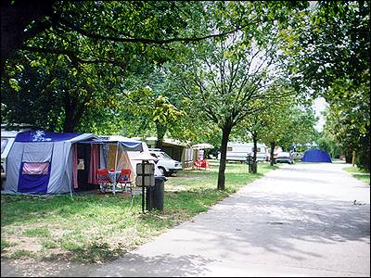  700.- Ft/ fő/éj
Szállásdíj gyermek (6-14 évig) | 400.- Ft/ fő/éj
Sátorhely | 700.- Ft/éj
Lakókocsi, lakóautó hely | 1100.- Ft/éj
Idegenforgalmi adó: | 300.- Ft/fő/éj
Egyéb díjak:
Kutya szállásdíj: | 500.- Ft/éj
Autóbusz területhasználat | 900.- Ft/éj
Személygépkocsi. mosás | 600.- Ft/db
Lakókocsi, autóbusz mosás | 900.- Ft/db
Áraink az ÁFÁ-t tartalmazzák !

A Hajdú Campingben lakó minden kedves Vendégünk KEDVEZMÉNYES áron (65o,- Ft/nap) vásárolhat belépőkártyát
a hajdúszoboszlói Gyógy- és Strandfürdőbe!
THERMAL CAMPING

H-4200 Hajdúszoboszló, Böszörményi út 35/a.  Tel.: 00-36-52/558-552  E-mail : info@hungarospa-rt.hu  www.hungarospa-rt.hu | 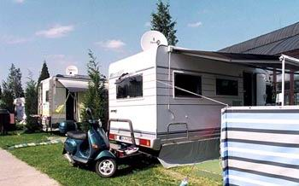

ÁRAK 2005
Területhasználati díj (sátor/éj)
Teljes ár | 800.-
Belföldi kedvezményes ár | 550.-
MCCC kedvezmény | 495.-
ADAC / FICC kedvezmény | 720.-
Lakókocsi, lakóautó, területhasználattal, elektromos csatlakozással
Teljes ár | 1.600.-
Belföldi kedvezményes ár | 950.-
MCCC kedvezmény | 855.-
ADAC / FICC kedvezmény | 1.440.-
Szállásdíj (fő/nap)
Teljes ár | 800.-
Belföldi kedvezményes ár | 700.-
MCCC kedvezmény | 630.-
ADAC / FICC kedvezmény | 720.-
Kutya szállásdíj (kutya /nap) | 440.-
Fürdőbelépő (fő /nap) | 650.-
Mosógép használat | 500.-
Hűtőgép használat | 200.-
Idegenforgalmi adó : 300 Ft/fő/éj

